双重验证号首次登陆会收到以下提示，需要你输入六位数验证码：

电脑端：

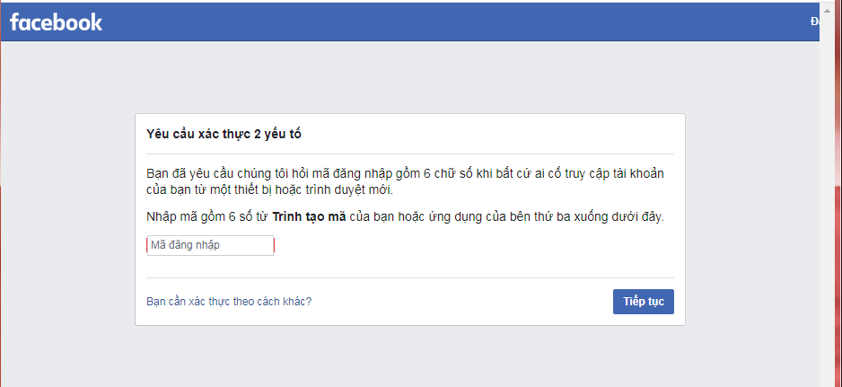

手机端：

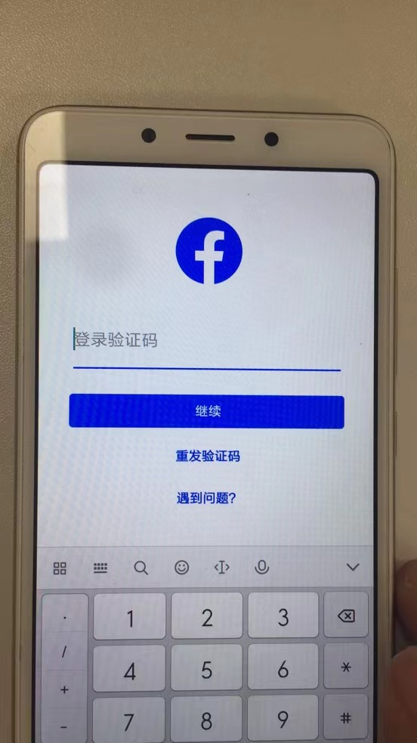

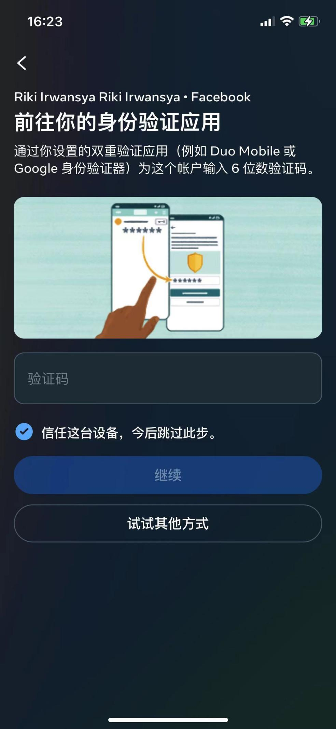

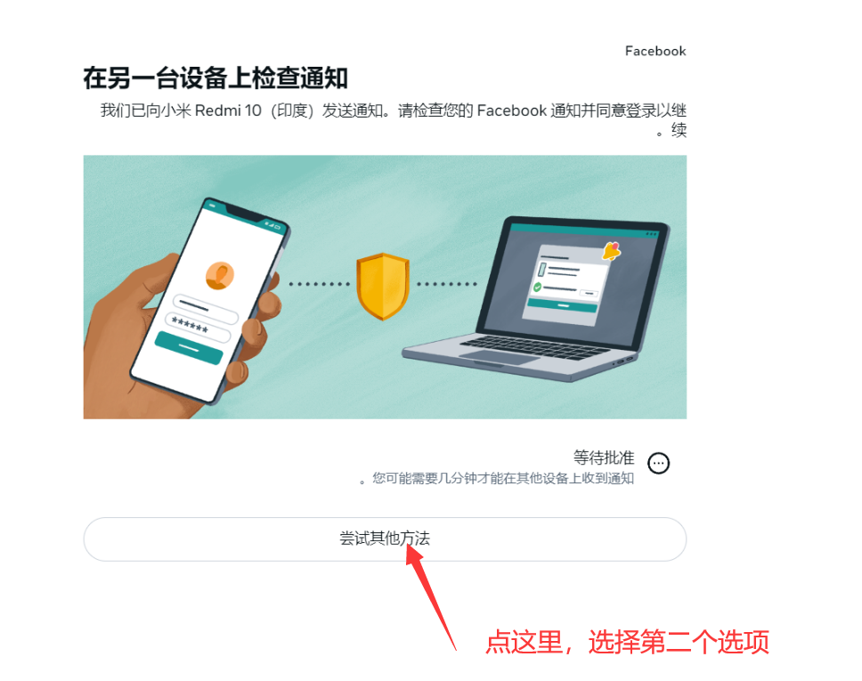

****你所购买的卡密有双重验证秘钥，这是获取验证码的关键，通常他们都是一长串字符，比如这样的：****

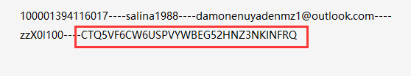

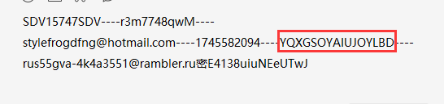

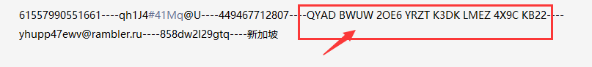

**获取验证码方法（手机电脑都一样）**

下面的网址复制到浏览器打开

<https://2fa.run>

1. 选择左侧（手机在上方）2fa工具选项

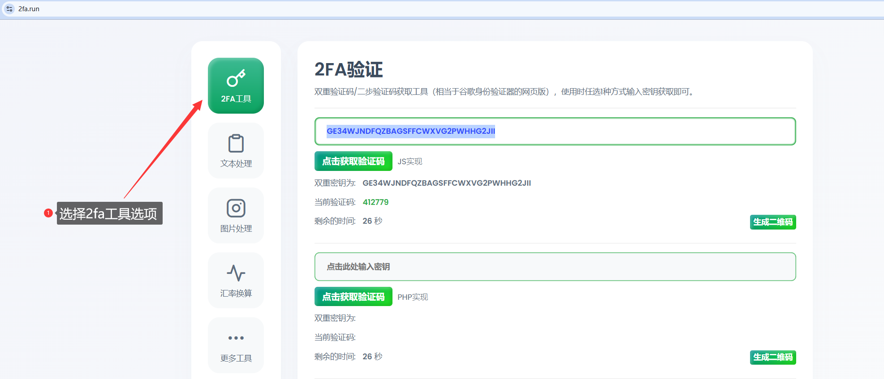

1. 把2fa秘钥输入到秘钥框中，点击获取，注意这里不要手动一个个输入，要用复制粘贴，避免出错，也不要复制上空格

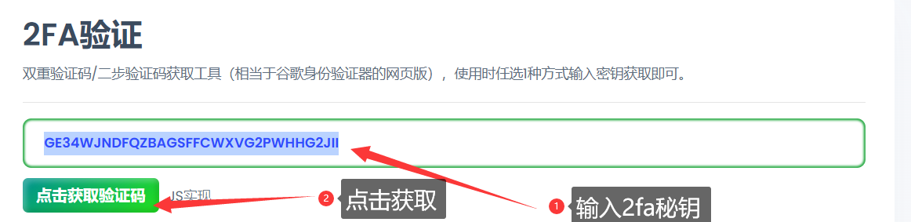

1. 这里就会显示你的验证码，注意请在倒计时结束前输入到fb中，如果过期了需要重新获取最新的验证码才行

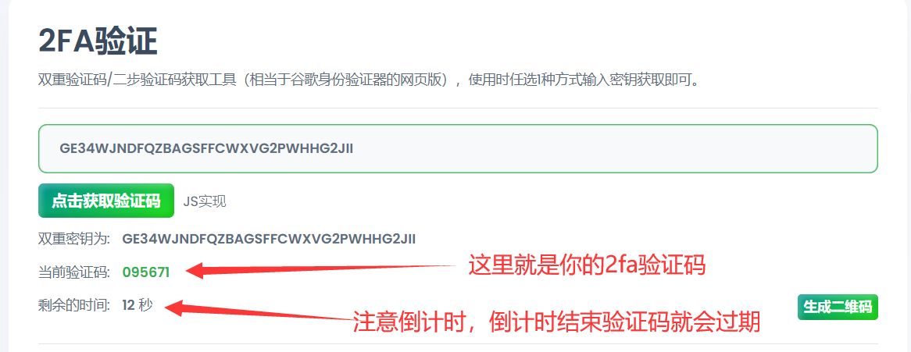

1. 这里跟大家说几个注意事项！

2FA验证提示错误怎么办？

首先你要知道2fa基本不会出错，提示验证码错误请按照以下步骤检查问题：

1.确认一下自己是否输入正确了秘钥或者账号、如果输入错肯定不行；检查是否验证码超时了？验证码时效性很短，必须要在规定时间内输入；还有不要手动去输入秘钥，用复制粘贴，防止认错字符输入错，导致获取的验证码也是错的。

2.确认操作没有问题的话，请多更换几个获取2FA验证秘钥的软件或者插件、网址。

3.获取验证码的设备上的时间**必须要和北京时间保持一致，差一秒都不行**。

4.更换其他手机 ，例如苹果4~7换成安卓？pc电脑？只要任何一端可以登录，都可以证明账户2fa无问题，出问题的应该是手机版本、网络等因素

**如果你没有操作对，**

**那么恭喜你将会看到以下这些界面：**

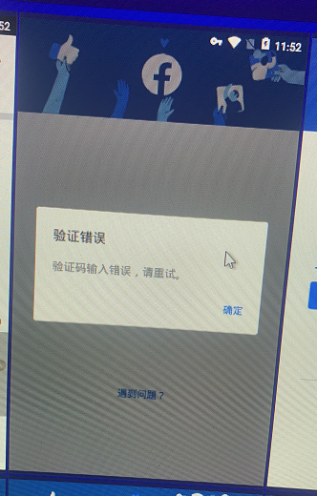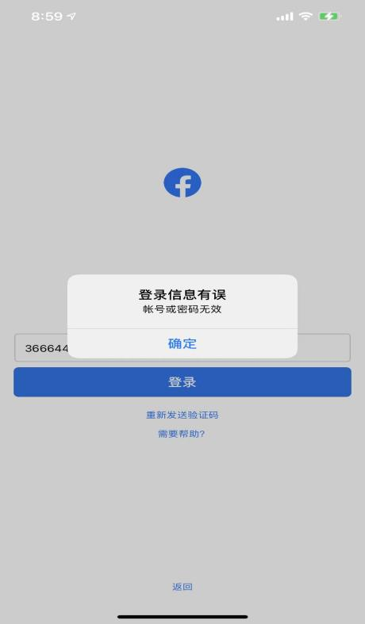

图二，虽然提示是账号密码错误，但其实是你双重验证码获取的过程中出现了错误，否则，你是进入不了获取验证码这一步的，遇到这种情况，请按照我们的教学多尝试几次，或者更换获取验证码的设备重新获取，因为，秘钥基本上是不会错的！

如果提示你输入的验证码不对或者密码错误，你就第一检查一下获取验证码的设备时间是否正常，**要精确到秒**，第二检查是否把秘钥弄错了，第三再进行再次输入秘钥进行二次获取

如果尝试很多次仍有问题，心态炸裂，那么请尝试与客服取得联系！